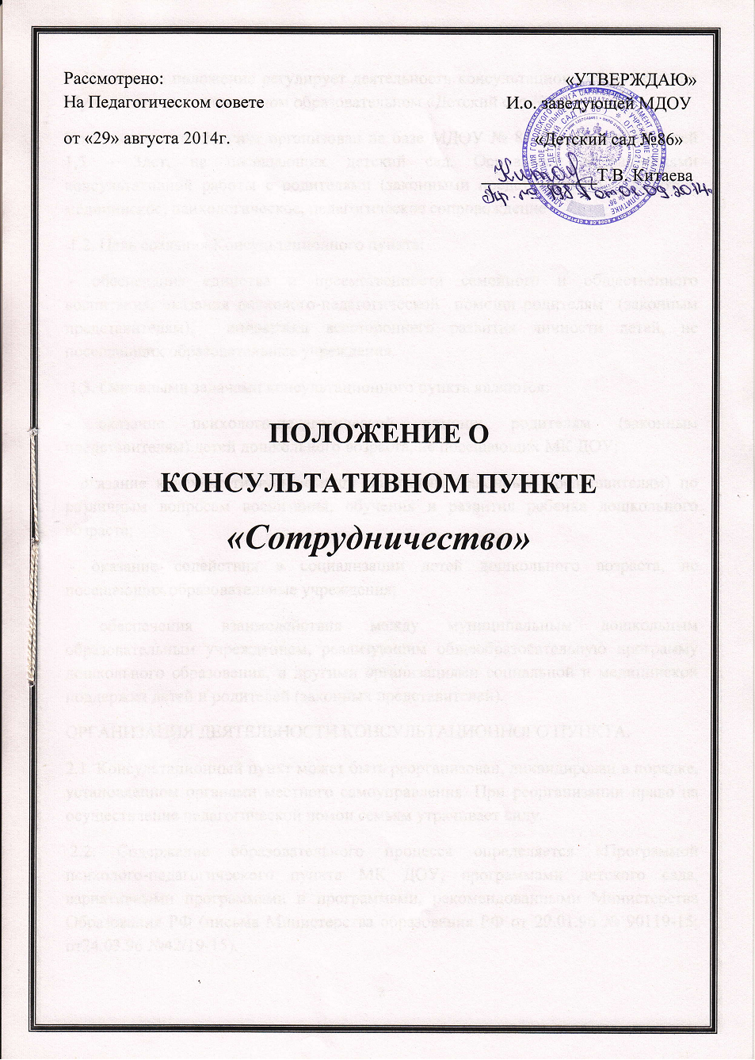

1. Настоящее положение регулирует деятельность консультационного пункта при Муниципальном дошкольном образовательном «Детский сад №86»
Консультационный пункт организован на базе МДОУ № 86 для родителей детей 1,5 – 3лет, не посещающих детский сад. Основными направлениями консультативной работы с родителями (законными представителями) являются: медицинское, психологическое, педагогическое сопровождение
1.2. Цель создания Консультационного пункта:
- обеспечения единства и преемственности семейного и общественного воспитания, оказания психолого-педагогической помощи родителям (законным представителям), поддержки всестороннего развития личности детей, не посещающих образовательные учреждения.
1.3. Основными задачами консультационного пункта являются:
- оказание психолого-педагогической помощи родителям (законным представителям) детей дошкольного возраста, не посещающих МК ДОУ;
- оказание консультативной помощи родителям (законным представителям) по различным вопросам воспитания, обучения и развития ребенка дошкольного возраста;
- оказание содействия в социализации детей дошкольного возраста, не посещающих образовательные учреждения;
- обеспечения взаимодействия между муниципальным дошкольным образовательным учреждением, реализующим общеобразовательную программу дошкольного образования, и другими организациями социальной и медицинской поддержки детей и родителей (законных представителей).
ОРГАНИЗАЦИЯ ДЕЯТЕЛЬНОСТИ КОНСУЛЬТАЦИОННОГО ПУНКТА.
2.1. Консультационный пункт может быть реорганизован, ликвидирован в порядке, установленном органами местного самоуправления. При реорганизации право па осуществление педагогической помои семьям утрачивает силу.
2.2. Содержание образовательного процесса определяется «Программой психолого-педагогического пункта МК ДОУ, программами детского сада, вариативными программами и программами, рекомендованными Министерства Образования РФ (письма Министерства образования РФ от 29.01.96 № 90119-15; от24.03.96 №42/19-15).
2.6. В соответствии со своими целями и задачами консультационный пункт может реализовать на базе детского сада образовательные программы и оказывать дополнительные образовательные услуги за пределами программы, определяющие его статус с учетом потребностей семьи на основе договора с родителями (законными представителями).
2.7. Оказание педагогической помощи семьям осуществляют: воспитатели, музыкальный руководитель.
График работы составляется и утверждается руководителем детского сада.
2.8. Детский сад предоставляет помещения и соответствующие условия для работы специалистов консультационного пункта
СОЗДАНИЕ КОНСУЛЬТАЦИОННОГО ПУНКТА
3.1. Консультационный пункт открывается приказом ДОУ №86 при согласовании с отделом образования.
3.2. Основанием для открытия Консультационного пункта являются:
- приказ об открытии консультационного пункта;
- годовой план работы;
- график работы;
ОБЯЗАННОСТИ СТОРОН:
4.1 Консультационный пункт обязуется:
Предоставить родителям (законным представителям) детей в возрасте от 1,5 года до 3 лет, не посещающих дошкольное образовательное учреждение консультативную психолого-педагогическую помощь.
Информационную помощь;
Содействовать социализации детей от 1,5 года до 3 летнего возраста.
4.2. Родитель обязуется:
Активно участвовать в работе консультационного пункта, выполняя рекомендации специалистов.
Предупреждать об отсутствии с указанием причины,
В случае порчи или утраты методических средств компенсировать ущерб.
КОМПЛЕКТОВАНИЕ ГРУПП
В консультативном пункте организуются:
5.1. Организованные группы для коллективной помощи родителям (законным представителям) детей, не посещающих детский сад.
5.2. Индивидуальная помощь родителям (законным представителям) детей, не посещающих детский сад.
5.3. Семейное консультирование родителей (законных представителей) детей, не посещающих детский сад.
УЧАСТНИКИ КОНСУЛЬТАЦИОННОГО ПУНКТА
6.1 Участниками образовательного процесса, осуществляемого в консультативном пункте, являются родители (законные представители) и специалисты ДОУ.
6.2. Организуют консультативную группу родителей (законных представителей) ознакомить с документами, регламентирующими организацию образовательного консультативного пункта.
6.3 Отношения родителей и педагогов строятся на основе сотрудничества, уважения личности ребенка, предоставления ему свободы развития в соответствии с индивидуальными особенностями.
6.4. К педагогической деятельности допускаются лица, имеющие необходимую профессиональную педагогическую квалификацию, соответствующую требованиям квалификационной характеристики по должности и полученной специальности подтвержденную документами об образовании. Лица, имеющие разного рода противопоказания к социально-педагогической деятельности – личностного, нравственного, медицинского и другого характера, – к работе не допускаются.
УПРАВЛЕНИЕ КОНСУЛЬТАЦИОННЫМ ПУНКТОМ.
6.1 .Непосредственное руководство психолого-педагогической деятельностью
консультационного пункта осуществляется руководителем детского сада, в штате которогосостоят специалисты, работающие с родителями.
6.2. Руководитель детского сада дает оценку деятельности специалистов. Оценка определяется реальными результатами с учетом стажа и опыта работы специалистов, основывается на мнении родителей (законных представителей), работников детского сада.
6.3. Руководитель детского сада или лицо, его замещающее, проверяет и утверждает документацию специалистов ДОУ, осуществляет контроль за его деятельностью в консультационном пункте.
ИМУЩЕСТВО И СРЕДСТВА КОНСУЛЬТАЦИОННОГО ПУНКТА
8.1. Источниками формирования имущества консультационного пункта являются: имущество детского сада.

